

**ОТЧЕТ О ВЫПОЛНЕНИИ**

**практической работы №4**

Выполнил: ст.гр. ИСП9-23 Андреева Анастасия Гурамиевна

Специальность: 09.02.07

Информационные системы и программирование

Проверил: преподаватель Боклач Б.И.

Москва

2022

Вариант 3

Задание 1.

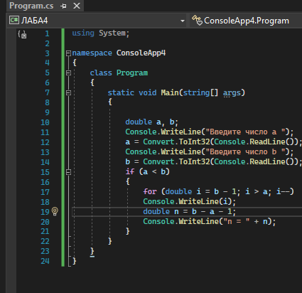

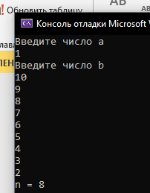

Задание 2.

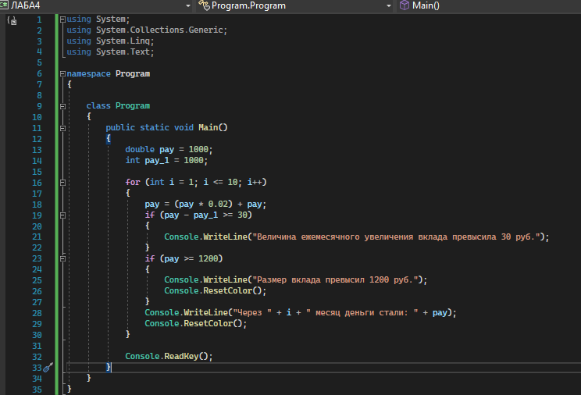

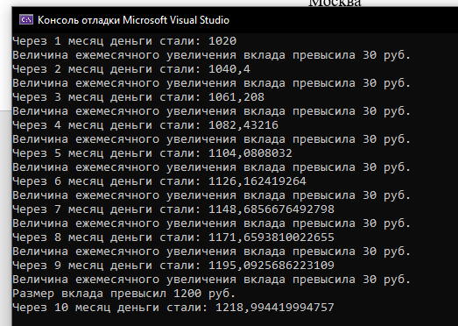

Вопросы для самоконтроля

1. C# имеет четыре оператора цикла: while, do-while, for и for each.
2. Добавить второй оператор.
3. Используется в том случае, когда необходимо выполнить некоторую часть кода до тех пор, пока не будет выполнено заданное условие.
4. Тело цикла - тот набор инструкций, который необходимо повторять.
5. Итерация - повторение процесса с целью получения результата.
6. Термин в области разработки программного обеспечения, часто используемый для обозначения переменной, контролирующей повторы выполнения циклов